1. **הסבר כללי:**

האפליקציה באה לענות על הצורך של לקוחות לקבלת ירקות ופירות טריים ובמועד מהיר ככל הניתן. במציאות היום ישנם שתי ברירות מרכזיות. הראשונה- קנייה כחלק מקנייה בסופר מרכזי. ברירה זו מתפשרת על איכות הירקות היכולים לשכב ימים במחסן כתוצאה ממלאי עודף. הברירה השנייה – ירקן. כאן איכות המוצר תיהיה גבוהה יותר כמצופה ממי שמקבל סחורה בתדירות גבוהה יותר, אולם זמן ההשקעה בהגעה לירקן לרוב עם רכב וחנייה דורשת השקעה מיוחדת.

אנו באפליקציה ננסה למצוא פתרון טוב יותר. לקבל ירקות טריים בלי השקעת זמן של יציאה מהבית. האפליקציה שנפתח תקשר בין חקלאים לבין הלקוחות. היא תתמקד במספר הירקות והפירות מוגבל והשכיח ביותר.

1. **דרישות :UX**
   1. מיהו ה-User?  
      המשתמשים יהיו אלו המעוניינים לרכוש פירות וירקות דרך שירותי האפליקציה בחברה. לקוחות אלו עשויים להיות אנשים המודעים יותר לבריאותם, לסביבתם והמעוניינים לתמוך בחקלאות המקומית. בנוסף, החקלאים יהיו סוג נוסף של משתמשים המעוניינים לשווק את הסחורה שברשותם גם ללקוחות פרטיים, והפלטפורמה המוצעת הינה הזדמנות לכך.
   2. מהם הצרכים הרלוונטיים ל-User?  
      האתר מבקש לענות על הצורך של אנשים להשיג פירות וירקות טריים , בצורה מקוונת, בטוחה ואמינה. בנוסף לכך - צורך של החקלאים המעוניינים לשווק את הסחורה שלהם. מציאת התאמה בין הצרכן לחקלאי תחסוך לשניהם זמן בתהליך המכירה הקיים היום.
   3. מהם השירותים באפליקציה?
      1. יצירת משתמש פרטי או חקלאי
      2. התחברות למשתמש פרטי או חקלאי עפ"י פרטי זיהוי
      3. הזמנה מחקלאי במשלוח את המוצרים אשר זמינים לו במלאי
      4. האפשרות לתת ציון ולהגיב בטקסט חופשי על כל חקלאי
      5. הצגה באופן אוטומטי של המוצרים המבוקשים ביותר אצל כל חקלאי
      6. עבור המשתמש החקלאי, עדכון המוצרים שנגמרו במלאי
   4. מהו התהליך המדויק המאפשר את השירות?

כאשר המשתמש יכנס לראשונה לאפליקציה תינתן לו האפשרות להירשם במערכת. כאן הוא ישאל אם הוא צרכן או יצרן ובהתאם לזה יבוצע רישום. לאחר מכן תפעל בשני מישורים. במישור החקלאי (היצרן) תהיה אפשרות לעדכן מיקום עצמי במפה ומחיר המשלוח. מנתונים אלו ייגזר בעתיד זמן ההמתנה למשלוח. לאחר מכן היצרן יעדכן ב-User שלו את סוג המוצרים אותן הוא משווק. בצירוף מחיר עדכני לכל מוצר. כאשר מוצר יגמר מהמלאי יעדכן זאת היצרן כדי להימנע מאי עמידה בהזמנת הלקוח.  
  
במישור הצרכני, יכנס הלקוח לאתר ויפתח משתמש. בו יעדכן פרטים אישיים ואמצעי תשלום. בעזרת שם המשתמש שלו יוכל להיכנס לאתר, שם יוכל לבחור בין החקלאים היצרנים עליהם יראה את מחיר המשלוח וזמן ההמתנה הנזגר מהמיקום הנוכחי שלו ושל היצרן. בדף של החקלאי יוכל הלקוח לראות את ציון החקלאי, התגובות ובהמשך את הפירות והירקות שזמנים אצלו לשיווק בתוספת מחיר לפריט.

* 1. מהו התוכן הנדרש על מנת לספק את השירות?
     1. פרטים מזהים של המשתמש על מנת להתחבר לאתר
     2. בסיס הנתונים המכיל את שמות היצרנים ובתוכם שמות הפירות והירקות ומחיריהם, זאת על מנת לספק את כל המידע הרלוונטי הנדרש המוצג למשתמש
     3. פרטי אשראי לביצוע רכישה
  2. מהו מבנה הנתונים הנדרש?

בסיס נתונים טבלאי כמתואר בERD הראשוני הבא

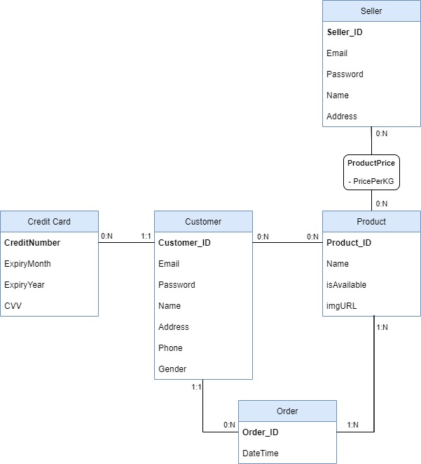

1. **דרישות UI:**
   1. מהו הרושם שהאפליקציה מבקשת להותיר?
      1. מקצועיות – מטרת האפליקציה לדמות את תהליך הקנייה הקדום של הלקוח. בו הוא רואה בעצמו את המוצר ובוחר האם לקנות אותו. המקצועיות תימדד בחוויית הביטחון והאמינות שהאפליקציה תקנה על תהליך הקנייה מצד הלקוחות.
      2. תפעול פשוט – מוטב שנוחות השימוש תותאם למוגבלים ביותר שעתידים להשתמש בה. כך היא בהכרח תתאים לכל טווח השוק אליו היא מיועדת. אנו נשאף שגם המאותגרים טכנולוגית יעזו לנסות להזמין פירות וירקות דרכה.
      3. חיוניות – האפליקציה תיתן למשתמש חווית קניה עדיפה על החוויה הקיימת. מכך הוא יעדיף להשתמש באפליקציה החדשנית ולזנוח את הרגלי הקנייה הקודמים.
      4. אמינות – האפליקציה מכוונת להיתפס כפלטפורמה אמינה לקנייה ישירות מהחקלאי.
   2. מהם האמצעים הגרפיים המשרתים ערכים אלה?

נשתמש בפלטפורמת "Canva". היא נוחה לשימוש ונותנת מגוון גדול של עיצובים לבחירה.האתר יהיה נעים לעין ולכן לקחנו צבע רקע ירוק עדיין, היות והוא הוכח כצבע נעים ביותר לעין האנושית לאורך זמן. העיצוב יהיה מינימליסטי כאשר כותרות מודגשות בשחור, את מרבית כפתורי הלחיצה עשינו באפור בהיר. כמו כן יש תמונות להצגת בתי העסק והמוצרים שלהם, זאת כדי לאפשר ייחודיות בכל אחת מבחירות אלו בתהליך הקנייה. מצופה מבית העסק לפרסם תמונה עדכנית של העגבניות שלו לדוגמא כאשר הוא מעדכן את המוצר באתר ביחד עם עדכון המחיר למשל. תמונות אלו ימחישו מצב אמת של העסק הן שיקול מוביל בבחירות של הלקוח בתהליך הקנייה.

1. **Wireframes:**

מסך 1: מסך כניסה לאתר. על המשתש להכניס כתובת מייל וסיסמא כדי להיכנס או להיכנס דרך חשבון הפייסבוק. במידה ומדובר במשתש חדש ישנה אפשרות להירשם לאתר.

מסך 2: יצירת חשבון חדש. על המשתמש להזין בקווים את ערכי השדות המבוקשים . ישנם חמישה שדות והינם שדות חובה. זאת כדי שבסוף תהליך הקנייה תיהיה בקרת בטיחות על תהליך התשלום.

מסך 3: מסך ראשי של האתר. בראש יש כפתורי גישה לחנויות שיש באתר וגם לאלו המומלצות. מתחת נראה באילו בתי עסק סייר המשתש לאחרונה. זאת כדי לקצר את תהליך קנייה חוזרת באותו העסק. לכל עסק בשורה יש שם בצירוף תמונות ומחיר המשלוח.

מסך 3: מסך ראשי של האתר. בראש יש כפתורי גישה לחנויות שיש באתר וגם לאלו המומלצות. מתחת נראה באילו בתי עסק סייר המשתמש לאחרונה, זאת כדי לקצר את תהליך קנייה חוזרת באותו העסק. לכל עסק בשורה יש שם בצירוף תמונות ומחיר המשלוח.

מסך 4: מסך ראשי של בית עסק ("הירקן של ב'". בראש יש את שם בית העסק ולצידו תמונת בית העסק. האתר מוכר ברובו ירקות ופירות ולכן אלו יהיהו כפתורי גישה למוצרים של האתר המוצגים באמצעות עגבנייה לירקות ותפוז לפירות. מתחת יש שטרה של מוצרי האתר הנפוצים ביותר שנקנו בו. הכניסה למוצר היא דרך כפתור שם המוצר. לידו יש את מחיר המוצר ומתחתם תמונת המוצר כפי שהעלה מנהל העסק.

מסך 5: מסך עגלת הקניה. במסך זה ניתן לראות את המוצרים שנבחרו להכינס לעגלת הקניות של הלקוח. ליד כל מוצר יש תמונה להמחשה וכמות לקנייה הנמדדת בקילוגרמים. ליידם נמצא המחיר הכולל למוצר. מתחת ניתן לראות לראות את חישוב המחיר הכולל לקנייה. ובכתפור ירוק את אישור הקנייה ומעברה לטיפול בית העסק.

